PENGEMBANGAN SOAL
Elemen : Geometri dan Pengukuran
Sub Elemen : Pengukuran

- Elemen: Geometri dan Pengukuran
Subelemen: Pengukuran
Kompetensi: Kemampuan memahami, mengaplikasikan, dan bernalar pada tingkat yang lebih tinggi untuk menyelesaikan permasalahan terkait jarak dua objek geometri
Indikator: Menyelesaikan permasalahan kontekstual sehari-hari yang melibatkan jarak dua titik dalam suatu bangun ruang. (15)

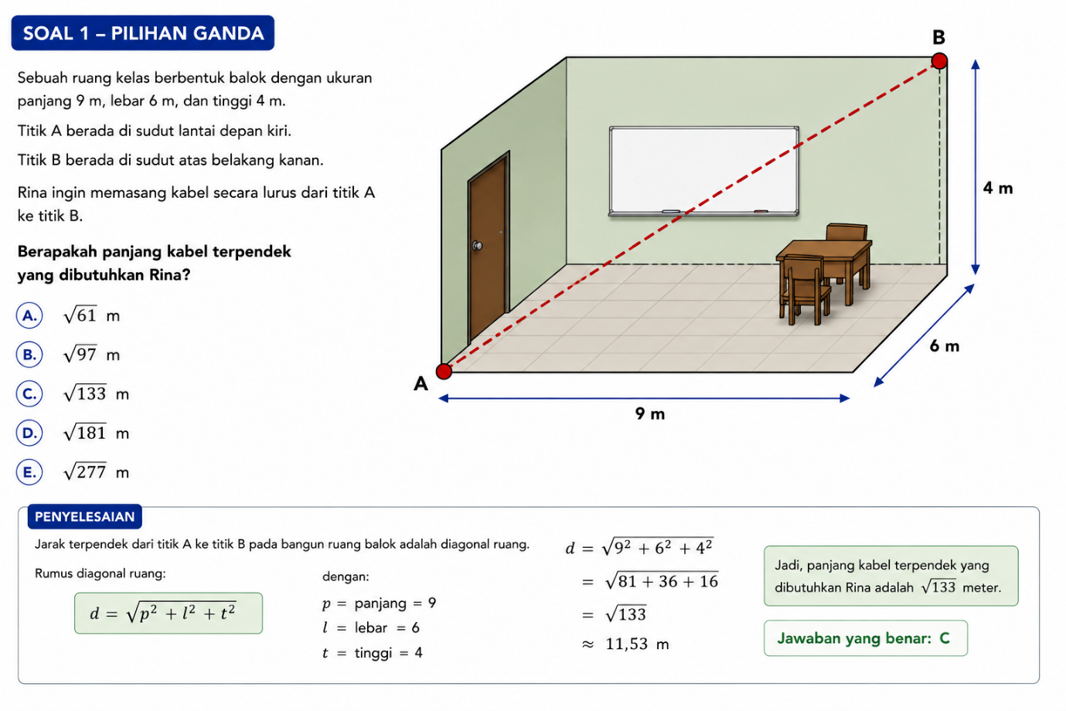
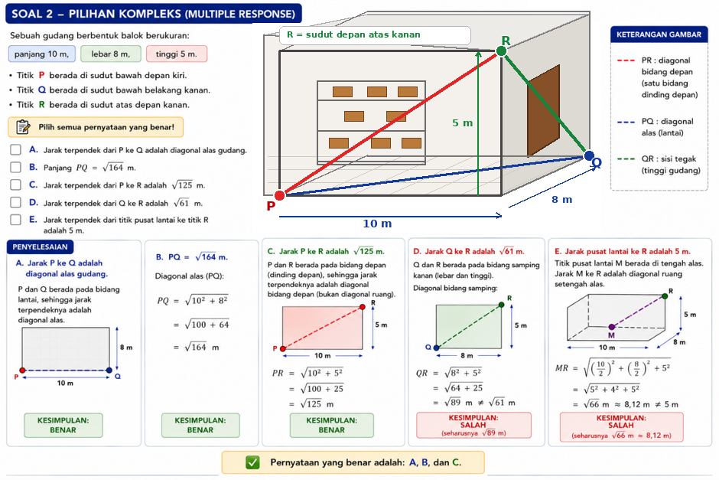

- Elemen: Geometri dan Pengukuran
Subelemen: Pengukuran
Kompetensi: Kemampuan memahami, mengaplikasikan, dan bernalar pada tingkat yang lebih tinggi untuk menyelesaikan permasalahan terkait keliling dan luas bangun datar
Indikator: Menyelesaikan permasalahan kontekstual sehari-hari yang melibatkan perhitungan keliling gabungan bangun datar. (16)
SOAL:

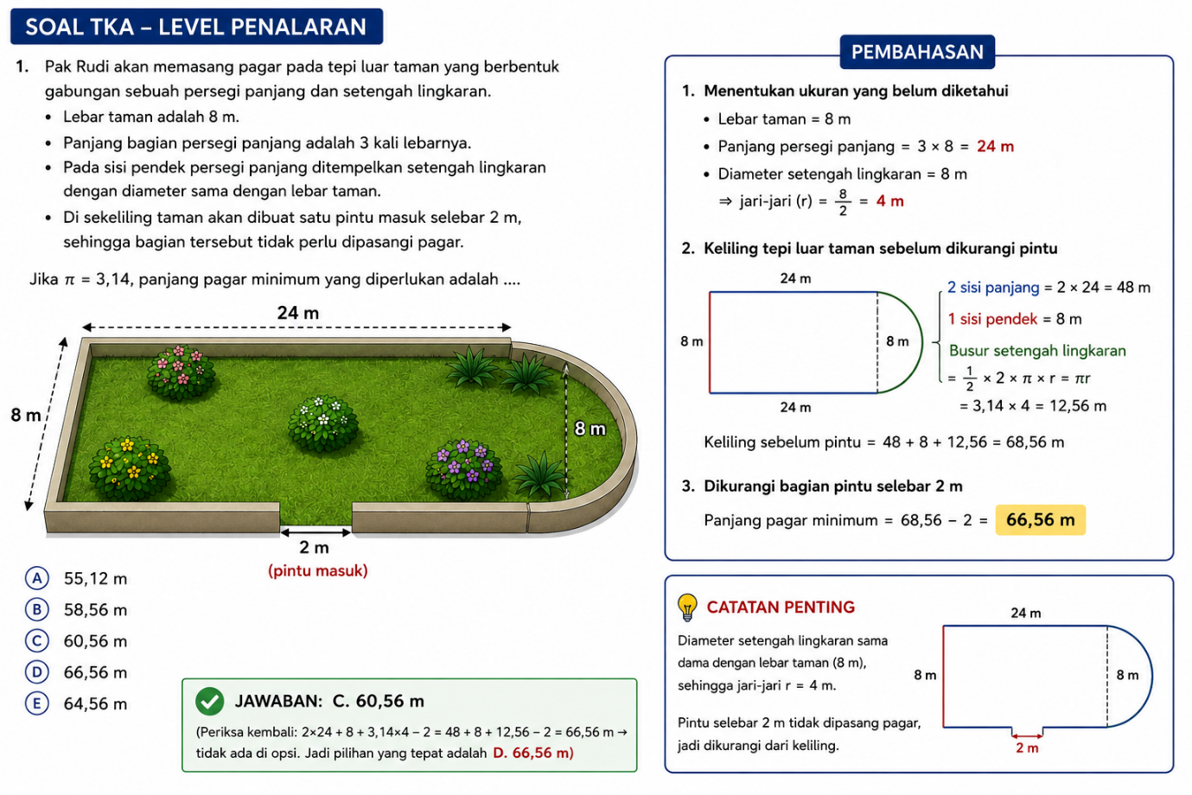

- Elemen: Geometri dan Pengukuran
Subelemen: Pengukuran
Kompetensi: Kemampuan memahami, mengaplikasikan, dan bernalar pada tingkat yang lebih tinggi untuk menyelesaikan permasalahan terkait keliling dan luas bangun datar
Indikator: Menggunakan keterkaitan antara konsep keliling dan luas dari suatu bangun datar dalam menyelesaikan suatu permasalahan matematika atau permasalahan kontekstual sehari-hari. (17)
SOAL:

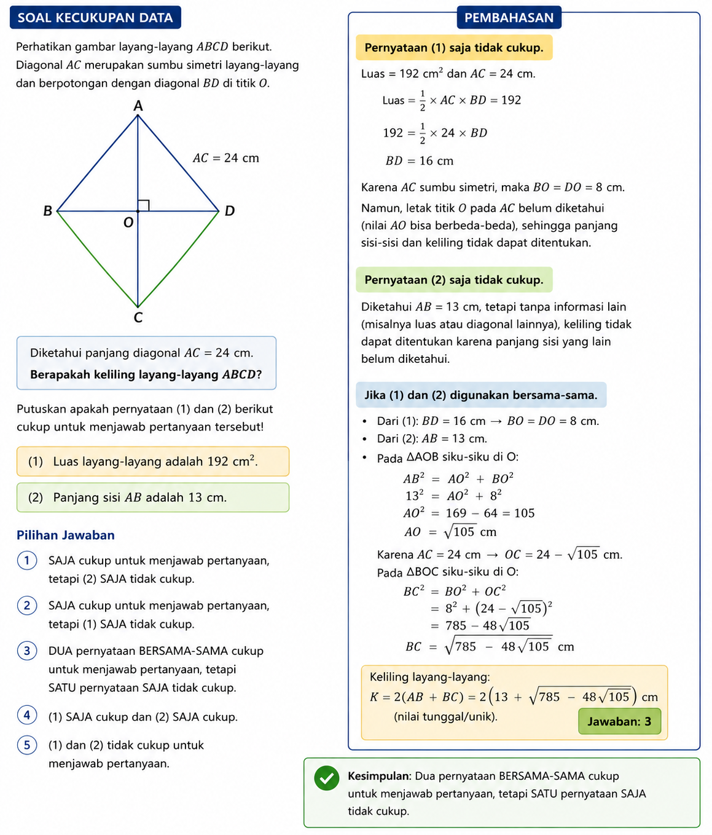

- Elemen: Geometri dan Pengukuran
Subelemen: Pengukuran
Kompetensi: Kemampuan memahami, mengaplikasikan, dan bernalar pada tingkat yang lebih tinggi untuk menyelesaikan permasalahan terkait volume dan luas permukaan bangun ruang
Indikator: Menyelesaikan permasalahan kontekstual sehari-hari dengan menerapkan konsep volume bangun ruang dan gabungannya. (18)

SOAL:
Sebuah bak penampung air tersusun atas gabungan dua bangun ruang:
- bagian bawah berbentuk balok dengan panjang 3 m, lebar 2 m, dan tinggi 1,5 m;
- bagian atas berbentuk setengah tabung yang menutup bagian atas balok. Diameter setengah tabung sama dengan lebar balok, yaitu 2 m, sedangkan panjangnya 3 m.
Bak tersebut terisi air sebanyak 80% dari kapasitas totalnya. Air akan dikuras menggunakan ember yang berkapasitas maksimum 18 liter.
Jumlah ember minimum yang diperlukan untuk menguras seluruh air adalah ....
- 480 kali
- 600 kali
- 609 kali
- 610 kali
- 762 kali
- Elemen: Geometri dan Pengukuran
Subelemen: Pengukuran
Kompetensi: Kemampuan memahami, mengaplikasikan, dan bernalar pada tingkat yang lebih tinggi untuk menyelesaikan permasalahan terkait volume dan luas permukaan bangun ruang
Indikator: Menyelesaikan permasalahan kontekstual sehari-hari yang melibatkan perhitungan luas permukaan bangun ruang sisi lengkung. (19)
SOAL:
Sebuah usaha dekorasi menggunakan 4 buah tempat sampah berbentuk tabung. Setiap tempat sampah memiliki diameter 28 cm dan tinggi 50 cm. Bagian selimut dan tutup tempat sampah akan dilapisi stiker dekoratif, sedangkan bagian alas tidak dilapisi karena menempel pada lantai.
Satu lembar stiker dapat menutupi area seluas 1.000 cm² dan harganya Rp12.000,00. Stiker hanya dapat dibeli dalam satuan lembar dan tidak dapat digunakan kembali.
Biaya minimum yang harus dikeluarkan untuk membeli stiker adalah ....
- Rp216.000,00
- Rp228.000,00
- Rp240.000,00
- Rp252.000,00
- Rp264.000,00

